
№4 январь 2012г. казак без Веры – не казак.
информационный листок

Пензенское
Казачество

Святое Богоявление. Крещение Господа Бога и Спаса нашего Иисуса Христа.

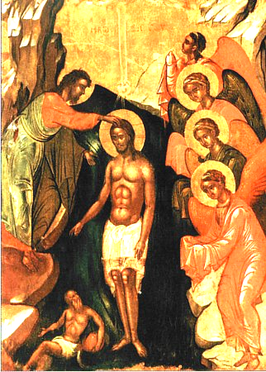
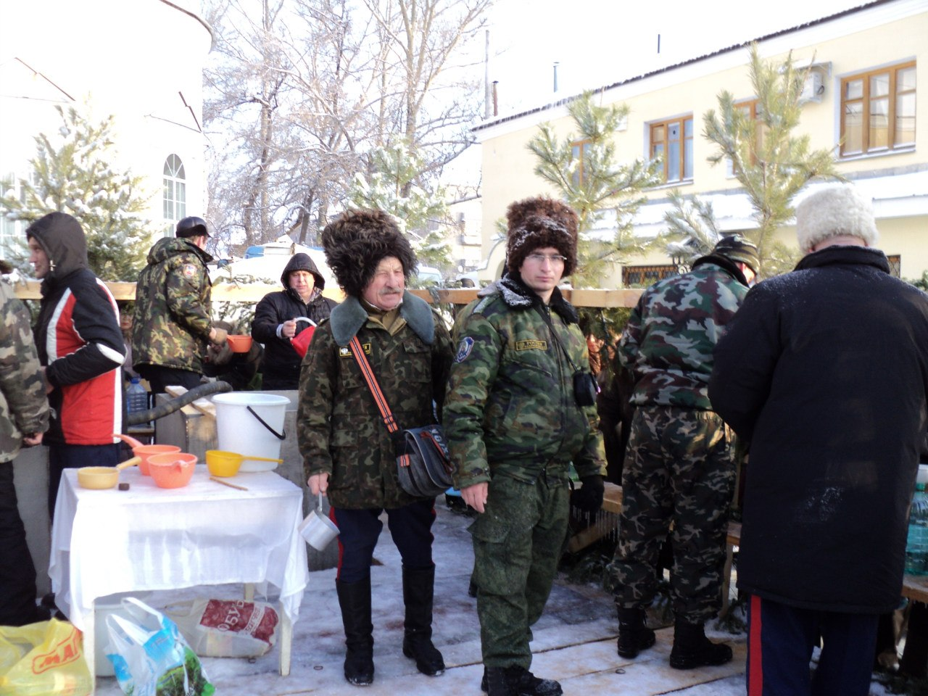
Богоявление (Тит. 2, 11-14; З, 4-7; Мф. З, 13-17). Крещение Господа названо Богоявлением потому что в нем явил Себя так осязательно единый истинный Бог в Троице покланяемый : Бог Отец - гласом с неба, Бог Сын - воплотившийся - крещением. Бог Дух Святый - нисшествием на Крещаемого. Тут явлено и таинство отношения лиц Пресвятой Троицы. Бог Дух Святый от Отца исходит и в Сыне почивает а не исходит от Него. Явлено здесь и то, что воплощенное домостроительство спасения совершено Богом Сыном воплотившимся, соприсущу Ему Духу Святому и Богу Отцу. Явлено и то, что и спасение каждого может совершиться не иначе, как в Господе Иисусе Христе, благодатью Св. Духа, по благоволению Отца. Все таинства христианские сияют здесь божественным светом своим и просвещают умы и сердца с верою совершающих это великое празднество. Приидите, востечем умно горе , и погрузимся в созерцание этих таин спасения нашего, поя: во Иордане крещающуся Тебе, Господи, Тройческое явися поклонение, - спасение тройчески нам устрояющее и нас тройчески спасающее. Святитель Феофан Затворник. Мысли на каждый день года.

Прихожане у Покровского Собора собрались с раннего утра, но и к обеду очередь не поредела. Желающих набрать Святой Воды среди прихожан храма оказалось множество - брали с запасом, не только для себя, но и родственникам и знакомым. Пензенские казаки как всегда не остались в стороне. Члены казачьей дружины поддерживали правопорядок и разливали Крещенскую Воду.
Одной из самых страшных страниц в истории XX века стало расказачивание.
Оно началось с постановления РСФСР от 1919 года. А сама идея расказачивания рассматривалась 24 января на Оргбюро ВКП(б), которое приняло Директиву - «Ко всем ответственным товарищам, работающим в казачьих районах».
В директиве прямым текстом говорилось об истреблении казачества. «Учитывая опыт года гражданской войны с казачеством, признать единственно правильным самую беспощадную борьбу со всеми верхами казачества путем поголовного их истребления. Никакие компромиссы, никакая половинчатость пути недопустимы. Поэтому необходимо: провести массовый террор против богатых казаков, истребив их поголовно; конфисковать хлеб и заставлять ссыпать все излишки в указанные пункты… Ответственные на местах за выполнение директивы оперативно отреагировали на нее и принялись за планомерное уничтожение казачества.
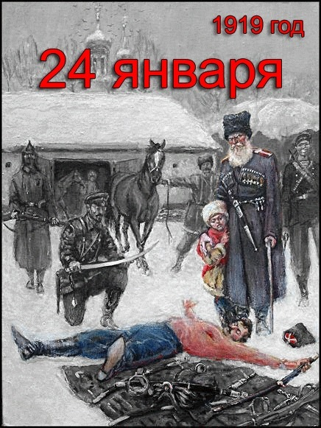
Таким образом, казачество должно было сгинуть в концлагерях, на тяжелых работах на Севере, пасть под пулями комиссаров, сгореть вместе со своими станицами и исчезнуть навсегда.
Но не исчезли казаки, не исчезла казачья культура и не сгорели все станицы. Казачеству суждено было сохранить ту великую часть русской культуры, которою мы помним и которой гордимся до сих пор.
24 января 1919 года стало трагической датой в судьбе казачества. С тех пор день памяти казаков – жертв политических репрессий и геноцида проходит по всей России.
Еще свидетельство — письмо Дзержинского Ленину от 19 декабря 1919 г. В котором указывается, что на тот момент в плену у большевиков содержалось около миллиона казаков. Какую, вы думаете, наложил вождь резолюцию на этом письме? Ну, разумеется, вполне в своем духе — «Расстрелять всех до одного!»
В связи с тем, что Свердлов (Гаухманн/Свердлин) Яков (Йешуа-Соломон-Янкель) Михайлович (Мираимович-Мовшевич), председатель ВЦИК, председатель Оргбюро ЦК РКП (б). 1885-1919, является одним из авторов Директивы «о поголовного их истребления казачества», казаки Пензы внесли предложение в Городскую думу о предании ул. Свердлова ее историческое название Введенская.
ПО САМЫМ СКРОМНЫМ ПОДСЧЕТАМ КРАСНЫЙ ГЕНОЦИД УНЁС ЖИЗНИ БОЛЕЕ 3 (ТРЁХ) МИЛЛИОНОВ КАЗАКОВ.

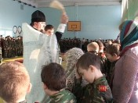
Батюшка окропил святой водой кадетов Пензенского казачьего генерала Слепцова кадетского корпуса
Юный возраст кадетов не позволил им окунуться в ледяную прорубь в крещенские морозы, зато так каждый смог приобщиться к таинству Богоявления – прямо во время учебных занятий познать благодать.
«Мы видим, что и природа радуется, солнце светит, действительно в этот день мир преобразуется, земля наша освящается, и нет такого дома, чтобы люди не пришли в храм и не взяли святой воды», – сказал настоятель Введенского храма протоиерей Святослав.
«Дети уже ждут этот молебен, потому что каждый молебен очищает душу ребенка, и ребенок, слушая литургию, как-то мыслями возносится к заповедям Божьим», – отметила преподаватель основ православной культуры кадетской школы №46 города Пензы Тамара Карасева.
В этом учебном заведении уделяют большое внимание православной культуре, проводят специальные занятия, часто посещают храмы, приглашают к себе священников. Впереди у кадетов – подготовка к Масленице. Видое: http://tv-express.ru/news_info/20516/
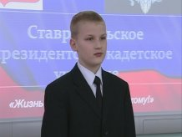
Президентский кадет вернулся на малую родину.

Еще недавно он носил форму Пензенского казачьего генерала Слепцова кадетского корпуса, а сейчас на его рукаве гордо красуется шеврон президентского училища. Двенадцатилетний пензенец Дмитрий Горячев впервые за полгода приехал в родной город из Ставрополя.
Учащийся Ставропольского Президентского кадетского училища провел презентацию для пензенских кадетов. Цель мероприятия - поделиться опытом.
«Мы испытываем очень приятное чувство профессиональной удовлетворенности, когда ученик именно нашей школы поступает в какое-то военное училище или военный институт. Это свидетельствует о том, что наши преподаватели смогли дать ему соответствующие знания», - отметила заместитель директора Пензенского казачьего кадетского корпуса Татьяна Гущина.
Воспитанники казачьего корпуса уже давно поддерживают дружеские отношения с оренбуржскими кадетами. Теперь, говорят ребята, сотрудничать и обмениваться опытом будут и со ставропольскими президентскими кадетами, ведь расстояние для настоящей дружбы не преграда.
«Быть кадетом очень почетно. Ключевой фразой текста нашей присяги были слова «С этой минуты честь имею». Это означало, что с данного момента на нас возлагается очень большая ответственность перед Родиной», - поведал кадет Ставропольского Президентского кадетского училища Дмитрий Горячев.
Дмитрий рассказал пензенцам о том, чему их учат в военном училище, как там живут и даже чем кормят. Напоследок кадеты поделились своими планами. Большинство ребят хотят поступать в военные вузы, остальные выбирают блестящее гражданское будущее.
«Я хочу стать гражданским летчиком, повидать мир и в перспективе открыть свою авиакомпанию», - признался Дмитрий Горячев. ТРК «Наш Дом» видео: http://pnz.ru/getnews.php?tid=news&&news_id=43386

В Пензе открылся областной этап фестиваля «Одаренные дети»
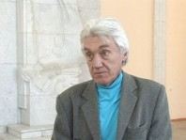
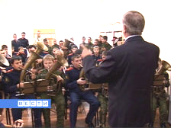
Сегодня в концертном зале «Молодежный» торжественно открылся областной этап фестиваля «Одаренные дети». История существования этого конкурса насчитывает уже более 10 лет, а количество участников постоянно растет. В этом году заявки подали более 800 талантливых ребят со всей нашей губернии. Для кого-то из них победа в региональном туре станет путевкой на общероссийский конкурс, который пройдет в столице.
Во вторник был дан старт отборочным выступлениям – участницы соревновались в академическом, народном и эстрадном пении. Строгое жюри, в состав которого вошли ведущие преподаватели учебных заведений культуры и искусств, оценивало таланты юных дарований.
Кадеты Пензенского казачьего генерала Слепцова кадетского корпуса приняли участие в мероприятиях и заняли призовые места. Пронин Денис учащийся 4 взвода занял 1 место, Измачков Никита учащийся 4 взвода занял 2 место, Игнатов Александр учайщийся 3 взвода занял 3 место. Любо кадетам!!
«Вы знаете, одаренность, синоним – талант, способность, это состояние души, состояние внутреннее человека, которому в отличие от многих других, кто находится рядом, легче дается музыка, легче дается хореография, легче дается вокал. Значит, у него есть данные для этого, но данные, как я все время сравниваю, это зерно, которое надо в землю, землю перед этим вспахать, землю поливать, сорняки убирать, вот тогда вырастет талант», – считает заместитель министра культуры и архива Пензенской области Кирилл Застрожный.
Финал общероссийского конкурса «Одаренные дети» пройдет в Москве в марте этого года. Видео: http://tv-express.ru/news_info/20555/
http://pnz.ru/getnews.php?tid=news&&news_id=43532
______________________________________________________________________________________________________________________________________________
Листок подготовлен Пензенским отделом Волжского войскового казачьего общества при содействии казачьей лавки ЛОГОСЪ
440600, Пензенская область, Пенза, ул. Бакунина, д. 54 тел:(8412) 55-31-42 тел.25-12-88

